Konfigurējamie parametri:

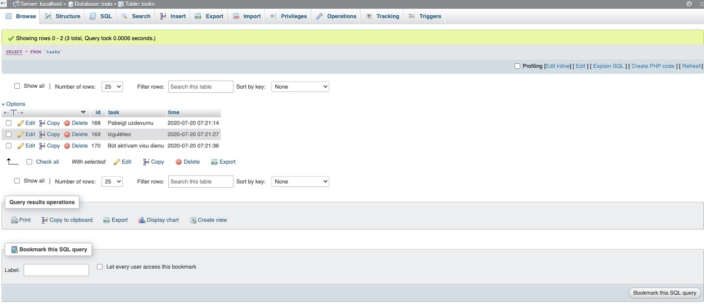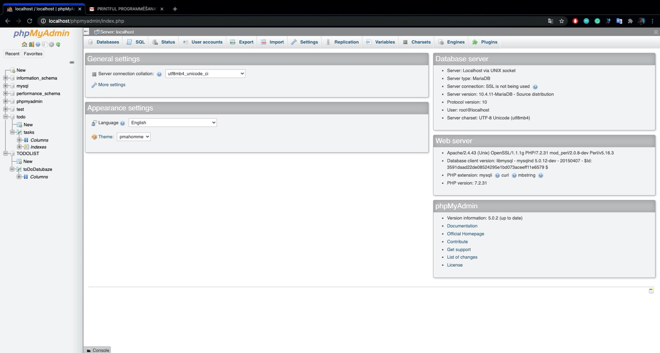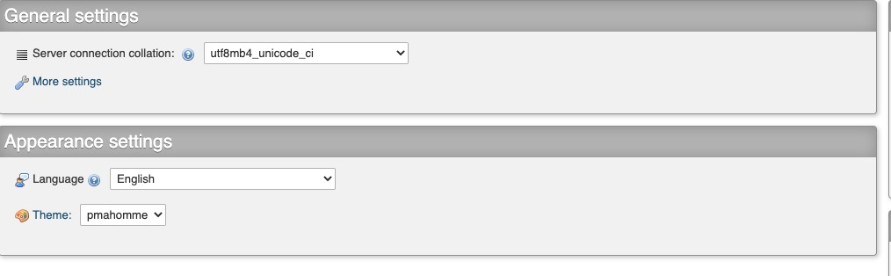

Pievienoju nepieciešamo informāciju un failus, ja ir vēl kas nepieciešams, esmu gatavs jums aizsūtīt visu nepieciešamo informāciju, esmu arī iefilmējis visu, ko esmu paveicis. Gadījumā, ja kas noiet ne tā, lai ir redzams vizuāls uzskates līdzeklis.  
<https://www.youtube.com/watch?v=dGwr7dqw7ts> – programma

<https://www.youtube.com/watch?v=_ncXA0UV0mQ> – servera puse